PAC2
Alberto Marín Mendoza

Recursos Gráficos: Justificación de los formatos utilizados
Esta Actividad es una continuación de la PAC1 y las imagenes empleadas no sufrieron ninguna transformación para su adaptación a la web. En esta ocasión se han incorporado los siguiente recursos gráficos:
Logotipo en cabecera y pie de página
En realidad el logotipo es una imagen vectorial incorporada mediante la librería icomoon. Como el logotipo ya se empleo en la práctica anterior, se le ha dado un nuevo aspecto añadiéndole un titular: “Star Trek: The Original Series”. La ventaja de uso de este logotipo es que se emplea como una fuente, o tipo de letra, y pesa muy poco por ser una imagen vectorial (svg). La ubicación de esta imagen es en la carpeta font:

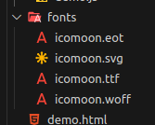
Dado que a efectos prácticos el logo se trabaja como un tipo de letra, su incorporación en la web se realiza mediante una etiqueta span
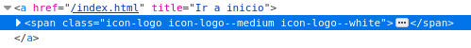
Por último indicar que los cambios que se piden para el pie y la cabecera se han aplicado para todas las páginas salvo la primera, por considerarse la portada del sitio.

Imágenes usadas en la página Categoría
Para poder aplicar lo que pedía el ejercicio en la página categoria, se ha tenido que aplicar cambios HTML y CSS de manera que al cambiar el tamaño del viewport del navegador, la imagen se adaptara al tamaño y no se mantuviera fija, es decir, ahora las imágenes ocupan un ancho de 342px aprox. para un viewport mayor de 768px

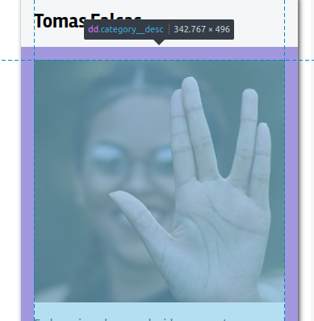

En cambio, para tamaños del viewport inferiores a 768px, las imagenes ocuparan el ancho del viewport hasta alcanzar un mínimo de 340px
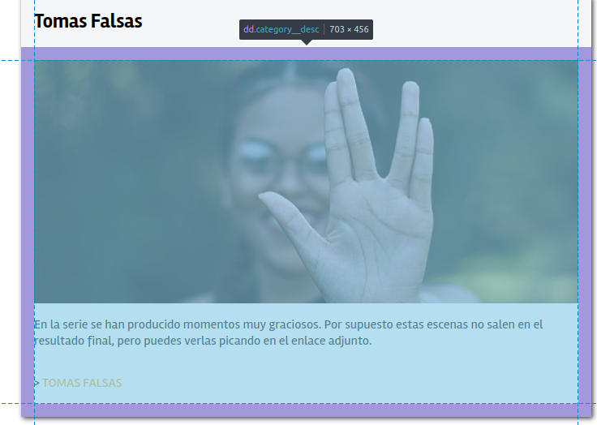

Para conseguir esto simplemente se ha cambiado la propiedad flex-grow de 0 a 1
Es importante tener en cuenta que si no se realiza este cambio, el uso de imágenes con el atributo srcset y sizes carece de sentido ya que las imágenes siempre tendrían un tamaño fijo de 340 px

Teniendo ahora este nuevo formato web, se procede a realizar tres versiones de una misma imagen:
- Una imagen con un tamaño de 625px y formato webp
- Otra con un tamaño de 481px y formato webp
- Una tercera con el tamaño reducido sobre el tamaño original y formato legible por navegadores antiguos: png o jpg (preferentemente este último por pesar menos)

Los formatos webp son un formato de archivo moderno desarrollado por google que como ventaja principal ofrecen una carga progresiva, es decir, permiten la visualización de la imagen mientras esta se va cargando. Además este formato combina compresión con y sin perdidas para obtener archivos de tamaños reducido. Como contrapartida, los navegadores antiguos pueden no leer este formato y es por ello que se mantiene la versión png o jpg según la fuente de archivo original y el contexto en que se use.
En el caso que nos ocupa, por regla general, las imagenes ahora insertadas en la página categoria tendrán todas este tipo de código HTML:

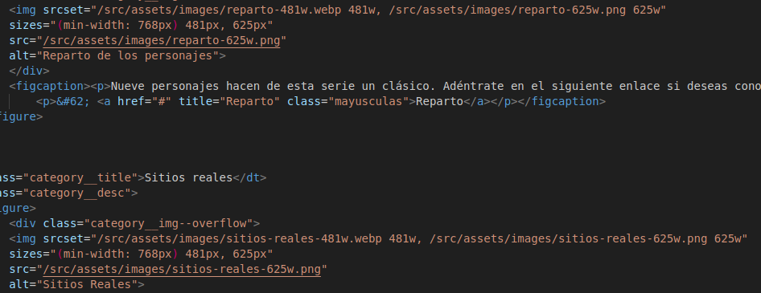
donde la etiqueta <img> aparece ahora con dos atributos nuevos: srcset y sizes

srcset: en este atributo se incluyen las imagenes que va a cargar el navegador indicando el ancho que ocupa cada imagen. El ancho que ocupa cada imagen se expresa con la unidad w. Con este atributo, se le está indicando al navegador que para un viewport inferior al ancho indicado en una de las imagenes se cargará la imagen con el viewport superior, es decir, tomando como ejemplo la imagen reparto

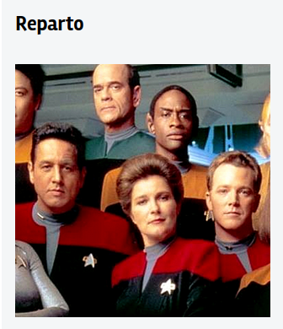

Si eliminamos la siguiente linea dejando unicamente el atributo srcset

sizes="(min-width: 768px) 481px, 625px"

El navegador sabrá que imagen cargar en función del tamaño del viewport. Para un viewport superior a 481px, la imagen que se cargará es la de 625px:
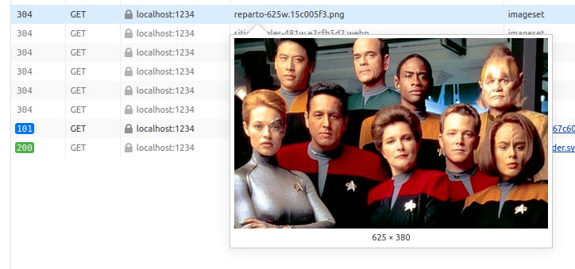

En cambio para un tamaño del viewport inferior a 481px la imagen cargada será esta otra:
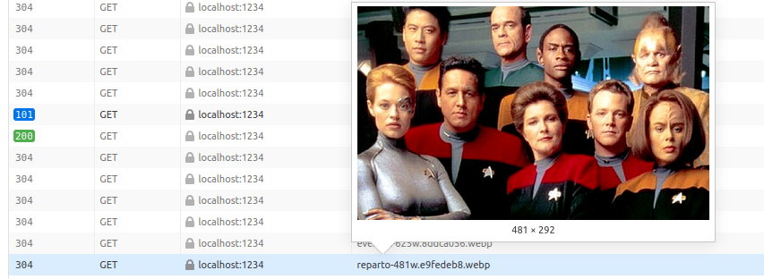
Lo mismo ocurre con el resto de imágenes.

El atributo sizes permite cambiar esta configuración cambiando los breakpoints que el navegador detecta por defecto. Esto se puede ver de forma más clara en el caso de la imagen club de fans:
Lo que se indica en la imagen de arriba es que para un viewport superior a 768px e inferior a 440px se cargue la imagen de 481px, y para todo lo demás se que cargue la version de 625px. Debo puntualizar que lo correcto aquí habría sido trabajar con una imagen más apropiada pero las restricciones del copyright, el tiempo y la temática son los responsables de haber hecho un tratamiento simple de la imagen. Además es importante tener en cuenta que a la hora de usar imagenes como cualquier otro recurso, es necesario tener una idea muy clara de como se quiere integrar la imagen en la página para saber que tamaños y formatos de imagen se necesitaran.

Nótese, como el atributo size permite redefinir los breakpoints que inicialmente detectaba el navegador por aquellos que nos interesen más. Con la configuración de arriba se consigue la siguiente visualización:

Version escritorio o viewport mayor a 768px
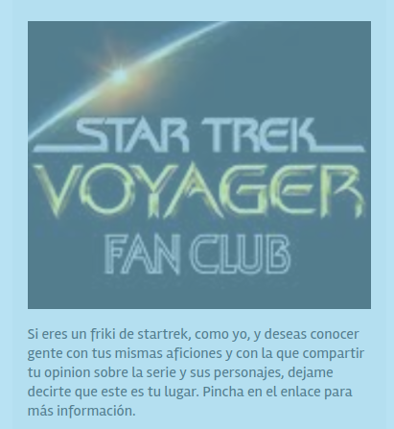
Version con viewport inferior a 768px y superior a 440px
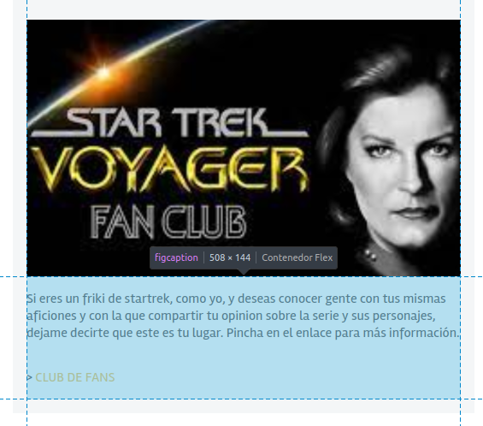
Version con viewport inferior a 440px

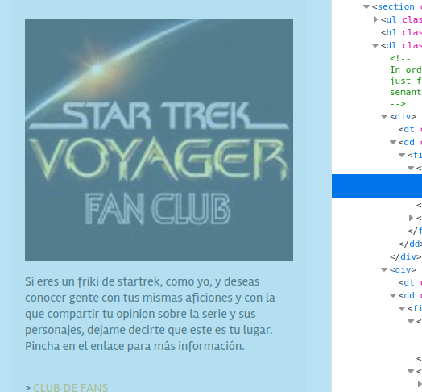
El resto de imágenes de la página categoría siguen el mismo tratamiento. Por último indicar que la imagen de tomas falsas ha sido reemplazada tal y como pedía el ejercicio, para hacerla coincidir con la imagen destacada de la página detalle.
En este último caso, se ha cambiado el tamaño y resolución de la imagen ya que la imagen original pesaba aproximadamente 2Mb y tenia una resolución de 6000px cuando en realidad solo se necesitaban, no más de 600px. Las tres imágenes resultantes después de reducir la resolución y cambiar el formato es:
- toma-2-600w.webp: 159Kb
- toma-2-768.jpg: 21,6Kb
- toma-2-square-300.webp: 81,1Kb
Como puede observarse, la diferencia en tamaño es considerable y el formato que menos ocupa es el jpg, que debe conservarse para que navegadores antiguos sigan interpretando estas imágenes.

El resto de imágenes también han recibido modificaciones en el tamaño, pero no se hace tan evidente porque en realidad eran imágenes de baja resolución y poca calidad.

Pagina Detalle
En esta página se han añadido 2 nuevas imágenes

Imagen destacada
Esta imagen coincide con la imagen de la pagina categorias “Tomas Falsas” y ocupa todo el ancho del viewport, haciendo de imagen de portada (destacada) para la página detalle. Su código es el siguiente:
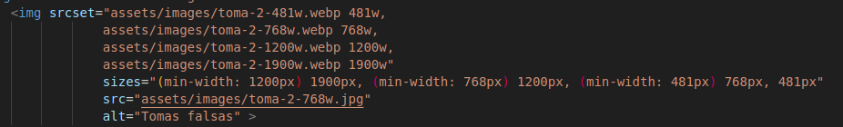

Hay 4 versiones de imagenes, con resoluciones que van desde 481px hasta 1900px
Con el atributo sizes se indica que para viewport mayor a 1200px se cargue la versión de 1900px, para un viewport mayor a 768px debe cargar la version de 1200px, para un viewport superior a 481px debe cargar la version de 768px y un viewport inferior a 481px cargar la version de 481px de imagen. La idea que se persigue es conseguir que la imagen de la mujer quede centrada y sin cortarse.

En el ejercicio también se pide incluir dos imagenes más en esta página, pero como en la PAC1 ya se incluyó una he procedido a incluir otra más y cambiar el aspecto de la ya existente.

Imagen de Seven
En este caso, se ha tenido que cambiar el HTML de la página para que tenga sentido incluir el etiquetado de tratamiento de imagenes responsive. Originalmente, la imagen de seven siempre mantenia un mismo tamaño:
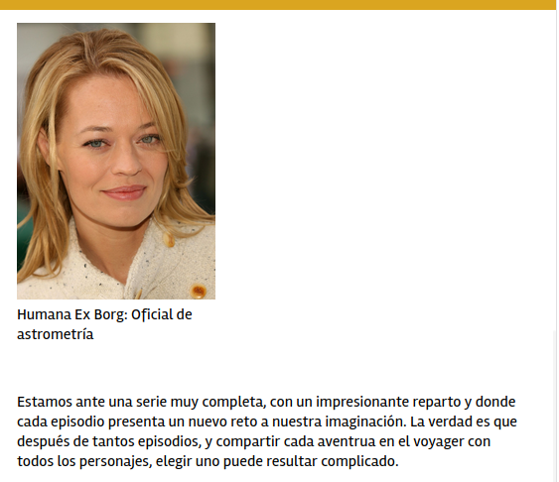
Ahora, con los cambios introducidos para poder jugar con la imagen, la foto pasa a ocupar todo el ancho de pantalla para la version móvil.
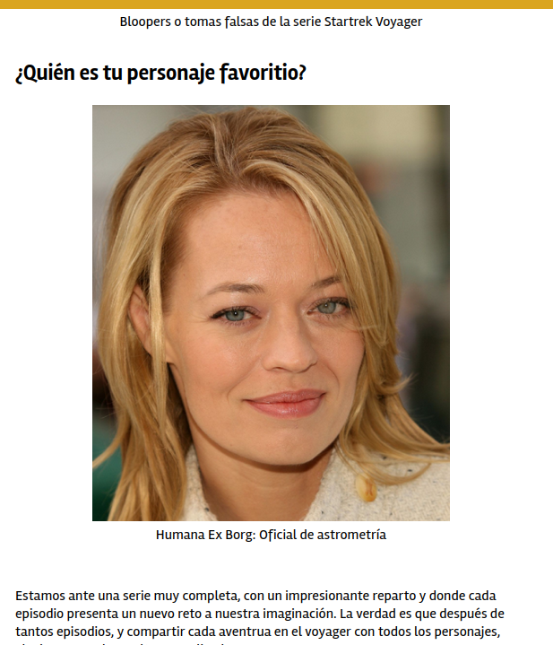
Ahora que la imagen tiene diferentes tamaños según el viewport se utiliza la etiqueta picture.
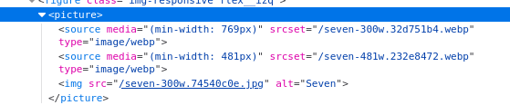
En esta ocasión se ha usado la etiqueta picture por dos motivos principales:
- Por un lado para dar uso a este sistema de etiquetado, tal y como pide la práctica
- Para ofrecer la imagen en modo Dirección de Arte

Según el código de arriba, se mostrará una imagen de 300px de ancho para resoluciones superiores a 769px y otra de 481px para resoluciones entre 481px y 769px. Para resoluciones inferiores a 481px se mostrará la imagen en jpg. Observese además que la imagen en su version 481px (tanto en jpg como en webp) ha sido recortada sutilmente.

La imagen de siete en formato Borg
También se representa en direccion arte utilizando la técnica del etiquetado picture
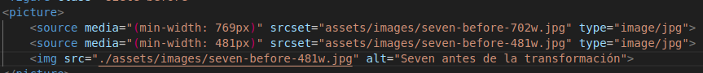

En esta ocasión, el formato utilizado es el jpg.

Página Presentación
Aunque la web ya incluia una imagen (el logo) en formato vectorial, se ha decidido incluir otra imagen con la etiqueta img en la página presentación. Además, esta imagen reemplaza a la nave que aparecía originalmente sobre el fondo de estrellas.
Las imágenes vectoriales tienen como característica principal que pesan muy poco y además son escalables, sin que esto suponga perdida de resolución alguna ya que la escalabilidad de la imagen se debe a cálculos matemáticos que realiza el navegador para obtener la representación de esta.

Es importante añadir que no se han usado en ninguna página imagenes con “Resolution switching (dpi)”, porque por las caracteristicas del sitio web, no he visto un caso claro o evidente donde poder aplicarlo.

Animación de elementos CSS
El sitio web se han usado dos tipos de animaciones:
Transiciones: Estas animaciones tienen lugar cuando una propiedad CSS cambia de un valor a otro. En la web se han aplicado dos transiciones en la página categoria. Por un lado se cambia la sombra del elemento contenedor de cada item de la lista
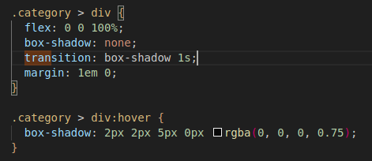
de manera que al hacer :hover sobre el elemento, se muestra un sombreado. Además se aplica una transformación de escalado sobre la imagen de cada item, al pasar el raton sobre esta:
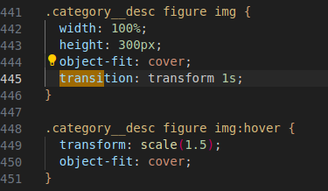

Animaciones basadas en keyframes: Estas animaciones permiten animar elementos sin tener asociado un evento y pueden ser temporales o infinitas. En nuestro caso se ha aplicado un cambio de coloración infinito a la sombra de la imagen vectorial del comandante spok. El cambio de coloración se lleva a cabo con la propiedad filter
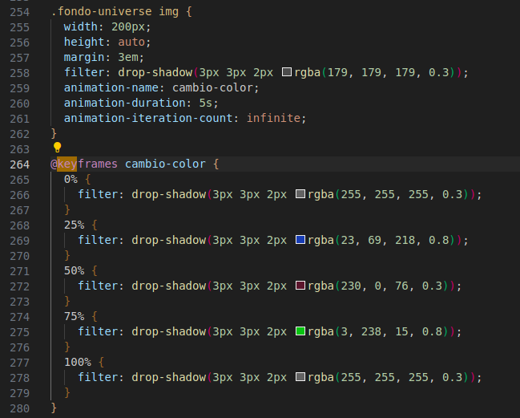
El funcionamiento es muy simple de entender: se añade un nombre a la animación que en nuestro caso se “cambio-color” que se asocia a la imagen a animar. y se ajusta el tiempo y tipo de animación. Posteriormente se crean keyframes asociados a la animación “cambio de color” de manera que en estos keyframes se cambian propiedades que ya estuvieran definidas en el elemento original. En nuestro caso se cambia la propiedad keyframe y para conseguir un efecto de continuidad el keyframe inicial y final coinciden en color.

Utilización de clip-path
En la página principal se han añadido 3 estrellas debajo del logo de la web.


La realización de las estrellas ha sido muy facil. De hecho hacer una forma con clip-path es muy sencillo, sobretodo si te ayudas del la web: https://bennettfeely.com/clippy/ que permite realizar formas interactivamente. El código resultante

y este código formatea el elemento span que inserto en el código, junto con otras propiedades: color y tamaño para conseguir el aspecto deseado:

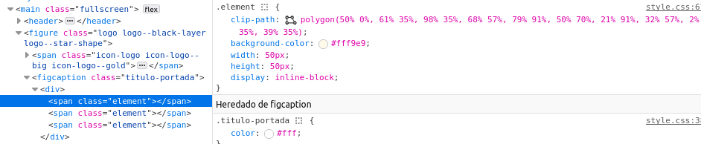
FAVICON
Este elemento ya quedo incorporado en la PAC1 y se explicó el. No obstante

Adecuación a estándares y calidad de código en general
La web es accesible con un nivel de accesibilidad WCAG 2.0 (Level AA)
Para la comprobación de la accesibilidad web, se ha usado la herramienta online: https://achecks.org/checker/index.php
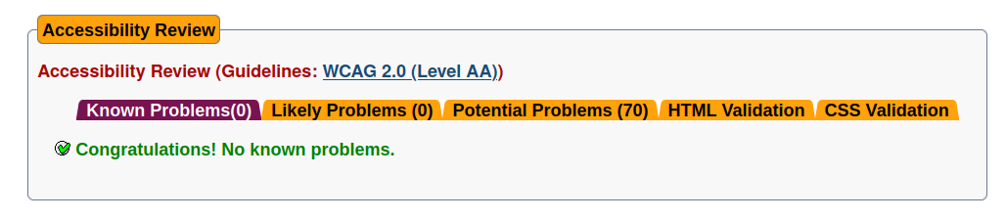
Además cumple con el estandar de programación HTML5. Para la comprobación del estandar de validacion HTML se ha usado la herramienta online: https://validator.w3.org/

Por último, también se ha comprobado el código CSS mediante el uso de la herramienta: https://jigsaw.w3.org/css-validator/, no encontrando ningún error:
